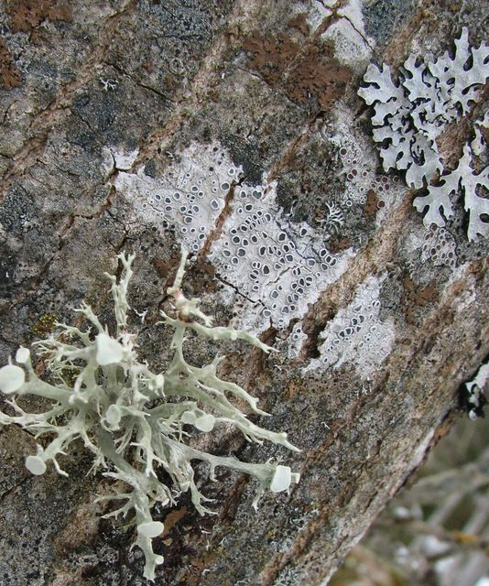

.

UVOD

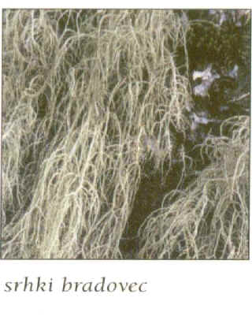V gozdu smo opazovali lišaje. Lišaje uvrščamo med drugo kraljestvo gliv in rastlin in so združba gliv in alg. Imajo steljko, ki je sestavljena iz alge in glive. Modrozelene bakterije ali zele alge predstavljajo avtotrof, glive pa heterotrof. Zaradi steljke so morfološko uvrščeni med steljčnice – preprosto rastlinsko telo.
Poznamo tri razdelitve lišajev:
-grmičasti (na sliki)
-listasti
-skorjasti
Na svetu pa je okoli 1600 različnih vrst lišajev in lahko uspevajo kjerkoli – od puščave do polarnega pasa.
Lišaji so bioindikatorji, kar pomeni da so občutljivi na onesnaženost okolice in zraka.
Naš cilj te laboratorijske vaje je bil da popišemo število lišajev in ugotovimo ali je zrak v naši okolici onesnažen ali je čist.

POSTOPEK

10. septembra ob treh popoldne sem odšla v gozd, ki je on moje vasice oddaljen približno 400 metrov. Njegova nadmorska višina je približno taka kot jo ima vas Selo, torej cca. 460m. V krogu 400 metrov sem popisala 6 hrastov. Na priložen list sem vpisovala stopnje številčnosti (koliko lišajev je na deblu) in stopnje pokrovnosti (kolikšen del debla pokrivajo). Za vsako stopnjo so določene številke.

Stopnja številčnosti: Stopnja pokrovnosti: [%]
0 - ni steljk 0 - ni steljk
1 - do 5 steljk 1 - do 5 steljk
2 - od 5 do 10 steljk 2 - od 5 do 10 steljk
3 - več kot 10 steljk 3 - več kot 10 steljk

Da je popisovanje še bolj natančno so določene 3 višine debla na katerem se to opazuje (opomba: širina drevesnega debla mora biti od 30 do 80 cm premera).

1. višina – do 1 metra
2. višina – od 1 do 2.5 metra
3. višina – od 2.5 metra navzgor

Pri popisovanju moramo paziti:
- da drevo ni obraslo z grmovjem
- da izberemo z lišaji najbolj obraslo stran drevesa
- da ne popisujemo na tujih vrstah dreves, ker so neuporabne (ni njihvo prvotni življenski prostor)
- da ne popisujemo na lubju smreke, ker ima lubje preveč bogato z minerali

REZULTATI

Na priloženem listu.

RAZPRAVA

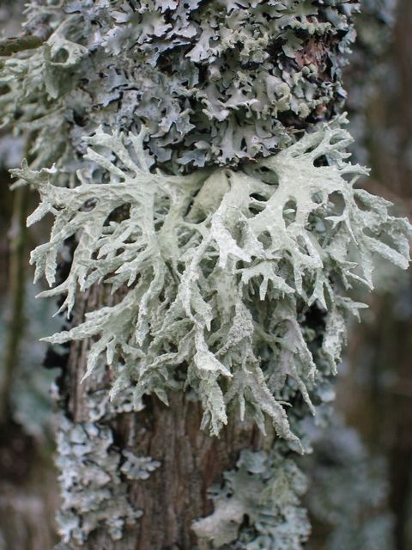Ob popisovanju lišajev se je moja teorija da je zrak v moji okolici dokaj čist potrdila. Živim namreč v zakotni kotlinici, skozi katero teče Sava Bohinjka in v njej je vas s samo 70 hišami. Prebivalci onesnažujejo okolje s kmetijstvom – škropijo poljedelke.
Največ sem našla listastih lišajev, grmičastih skorajda ni bilo. Grmičasti lišaj ima razraslo steljko in njen večji del je v stiku z zrakom, zato so najbolj občutljivi na onesnažen zrak.
Glede na to da se 2 kmetiji intenzivno ukvarjata samo izključno s kmetijstvom in glede na njujno moč in majhno površino obdelovalnih površin je škropljenja več in tako tudi onesnaženja, kar se pozna na tem, da skorajda ni bilo grmičastih lišajev.
Kjub temu je zrak v naši okolici zavidljivo čist napram mestom.

ZAKLJUČKI

Zrak v moji okolici je dokaj čist. Tudi, ko sem se ozrla na druga drevesa sem videla še veliko lišajev in zatorej lahko sklepam, da onesnaženost ni zaskrbljujoča. Mislim da bo tako tudi ostalo, saj nam ne ''grozi'' kakšna gradnja tovarne in prebivalci bomo imeli zavidljivo čist podeželski zrak.

LITERATURA

Biologija 4 in 5, Raznolikost živih bitij
Zvezek za biologijo, 2. letnik
Enciklopedija o rastlinah

